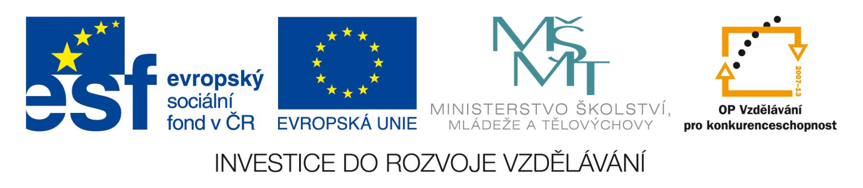


Obchodní akademie a Jazyková škola
s právem státní jazykové zkoušky Jihlava

Šablona 32
VY_32_INOVACE_153.ANJ.34
Britská a americká slovní zásoba

- Číslo projektu: CZ.1.07/1.5.00/34.0744
- Šablona: VY_32_INOVACE
- Číslo DUMU: 153.ANJ.34
- Předmět: Anglický jazyk
- Název materiálu: Britská a americká slovní zásoba
- Autor: Jiří Karafiát
- Formát: PDF
- Velikost: 358 kB
- Stupeň a typ vzdělávání: SŠ – odborné vzdělávání
- Licence k obrazovému materiálu: CC BY
- Datum vytvoření: 7. 12. 2013
- Klíčová slova: trousers, sweets, shop assistant, cinema, apartment, gas, chemist´s, truck
- Anotace: Žáci doplňují a vyhledávají výrazy, které je užitečné znát v britské i americké verzi.

Differences between British and American vocabulary. Fill in the missing words.
British American
pantyhose
trousers
crisps
dessert
can
stove
parcel
flashlight
eraser
subway
shop assistant
store
sidewalk
cinema
mail
lift
apartment
chemist’s
gas
motorway
rock
booking office
truck
autumn
baggage
line
ground floor
principal
bill
vacation
railroad
rubbish, litter
pedestrian crossing
dustbin
french fries
tram
pillar box
doctor´s office
company
sick
banknote
saloon, bar, club

Key:
British American
tights pantyhose
trousers pants
crisps chips
sweets dessert
tin can
cooker stove
parcel package
torch flashlight
rubber eraser
tube, the underground subway
shop assistant salesperson, salesclerk
shop store
pavement sidewalk
cinema the movies, movie house
post mail
lift elevator
flat apartment
chemist’s drugstore
petrol gas
motorky highway, freeway
stone rock
booking office ticket office
lorry truck
autumn fall
luggage baggage

queue line
ground floor first floor
headmaster, head teacher principal
bill check
holidays vacation
railway railroad
rubbish, litter garbage
zebra crossing pedestrian crossing
dustbin garbage can
chips french fries
tram street car
pillar box mailbox
surgery doctor´s office
company corporation
ill sick
banknote bill
pub saloon, bar, club

Použitý materiál:
Vlastní práce
Autorem materiálu a všech jeho částí, není-li uvedeno jinak, je Jiří Karafiát

